"Отбасы және балалар саласында көрсетілетін мемлекеттік қызметтер регламенттерін бекіту туралы" Жамбыл облысы әкімдігінің 2015 жылғы 25 маусымдағы № 133 қаулысына өзгерістер енгізу туралы
Күшін жойған
Жамбыл облысы әкімдігінің 2019 жылғы 10 маусымдағы № 132 қаулысы. Жамбыл облысының Әділет департаментінде 2019 жылғы 11 маусымда № 4262 болып тіркелді. Күші жойылды - Жамбыл облысы әкімдігінің 2020 жылғы 20 тамыздағы № 189 қаулысымен
Ескерту. Күші жойылды - Жамбыл облысы әкімдігінің 20.08.2020 № 189 (алғашқы ресми жарияланған күнінен кейін күнтізбелік он күн өткен соң қолданысқа енгізіледі) қаулысымен.
РҚАО-ның ескертпесі.
Құжаттың мәтінінде түпнұсқаның пунктуациясы мен орфографиясы сақталған.
"Қазақстан Республикасындағы жергілікті мемлекеттік басқару және өзін-өзі басқару туралы" Қазақстан Республикасының 2001 жылғы 23 қаңтардағы Заңына, "Мемлекеттік көрсетілетін қызметтер туралы" Қазақстан Республикасының 2013 жылғы 15 сәуірдегі Заңына сәйкес Жамбыл облысының әкімдігі ҚАУЛЫ ЕТЕДІ:
1. "Отбасы және балалар саласында көрсетілетін мемлекеттік қызметтер регламенттерін бекіту туралы" Жамбыл облысы әкімдігінің 2015 жылғы 25 маусымдағы № 133 қаулысына (Нормативтік құқықтық актілердің мемлекеттік тіркеу тізілімінде № 2711 болып тіркелген, 2015 жылдың 8 тамызында "Ақ Жол" газетінде жарияланған) мынадай өзгерістер енгізілсін:
көрсетілген қаулымен бекітілген "Жетім балаға (жетім балаларға) және ата-анасының қамқорлығынсыз қалған балаға (балаларға) қамқоршылық немесе қорғаншылық белгілеу" мемлекеттік көрсетілетін қызмет регламентінде:
1-тармақтың екінші абзацы келесі редакцияда жазылсын:
"Өтінішті қабылдау және мемлекеттік қызмет көрсетудің нәтижесін беру:
1) "Азаматтарға арналған үкімет" мемлекеттік корпорациясының коммерциялық емес қоғамы (бұдан әрі – Мемлекеттік корпорация);
2) "электрондық үкіметтің" www.egov.kz веб-порталы (бұдан әрі – портал) арқылы жүзеге асырылады.";

5-тармақ келесі редакцияда жазылсын:
"5. Мемлекеттік қызмет көрсету процесінің құрамына кіретін әрбір ресімнің (іс-қимылдың) мазмұны, оны орындаудың ұзақтығы:
1) құжаттарды қабылдау, тіркеу және басшыға жолдау – 1 (бір) жұмыс күн;
егер көрсетілетін қызметті алушы стандарттың 9-тармағына сәйкес құжаттар топтамасын толық ұсынбаған және (немесе) қолданылу мерзімі өтіп кеткен құжаттарды ұсынған жағдайларда, көрсетілетін қызметті беруші өтінішті қабылдаудан бас тартады;
2) құжаттарды қарастыру және орындаушыға жолдау – 2 (екі) жұмыс күн;
3) құжаттарды қарастыру және көрсетілетін қызмет нәтижесінің жобасын дайындау, оны әкімдікке қарауға және шешім қабылдауға жолдау – 8 (сегіз) жұмыс күн;
4) әкімдікпен қарау, шешім шығару және мемлекеттік қызметті берушіге жолдау – 7 (жеті) жұмыс күн;
5) көрсетілетін қызмет нәтижесін тіркеу және көрсетілетін қызметті алушыға беру, жолдау – 1 (бір) жұмыс күн.";

8-тармақ келесі редакцияда жазылсын:
"8. Әрбір ресімнің (іс-қимылдың) ұзақтығын көрсете отырып, құрылымдық бөлімшелердің (қызметкерлердің) арасындағы ресімдердің (іс-қимылдың) бірізділігін сипаттау:
1) көрсетілетін қызметті берушінің кеңсе қызметкері құжаттарды стандарттың 9-тармағында көрсетілген тізбеге сәйкестігіне талдау жүргізіп, құжаттар тізбесіне сәйкес болған жағдайда қабылдайды, тіркейді және қарастыру үшін көрсетілетін қызметті берушінің басшысына жолдайды – 1 (бір) жұмыс күн ішінде;
егер көрсетілетін қызметті алушы стандарттың 9-тармағына сәйкес құжаттар топтамасын толық ұсынбаған және (немесе) қолданылу мерзімі өтіп кеткен құжаттарды ұсынған жағдайларда, көрсетілетін қызметті беруші өтінішті қабылдаудан бас тартады.
2) көрсетілетін қызметті берушінің басшысы жауапты қызметкерге бұрыштамасын қоя отырып, құжаттарды орындауға жолдайды – 2 (екі) жұмыс күн ішінде;
3) көрсетілетін қызметті берушінің жауапты қызметкері құжаттарды қарастырып, баланы тәрбиеге алуға үміткер адамның тұрғын үй-тұрмыстық жағдайын зерделеу актісін және мемлекеттік көрсетілетін қызмет нәтижесінің жобасын дайындап, оны әкімдікке қарауға және шешім қабылдауға жолдайды – 8 (сегіз) жұмыс күн ішінде;
4) әкімдік құжаттарды қарайды және шешім шығарады, мемлекеттік қызметті алушыға нәтижені беру үшін, мемлекеттік қызметті берушіге жолдайды – 7 (жеті) жұмыс күн ішінде;
5) көрсетілетін қызметті берушінің кеңсе қызметкері мемлекеттік көрсетілетін қызмет нәтижесін тіркейді және көрсетілетін қызметті алушыға береді, жолдайды – 1 (бір) жұмыс күн ішінде.";

9-тармақ келесі редакцияда жазылсын:
"9. Мемлекеттік корпорациясына және (немесе) өзге көрсетілетін қызметті берушіге жүгіну тәртібінің сипаттамасы, көрсетілетін қызметті алушының сұрау салуын өңдеудің ұзақтығы:
Мемлекеттік корпорация қызметкері көрсетілетін қызмет алушымен ұсынылған құжаттар топтамасын стандарттың 9-тармағына сәйкестігін қарайды – 15 (он бес) минут.";

10-тармақ келесі редакцияда жазылсын:
"10. Мемлекеттік қызмет көрсетудің нәтижесін Мемлекеттік корпорация арқылы алу процесінің сипаттамасы, оның ұзақтығы:
мемлекеттік көрсетілетін қызметті алушыға мемлекеттік қызметтің нәтижесін беру – 15 (он бес) минут.";
көрсетілген қаулымен бекітілген "Шалғайдағы ауылдық елді мекендерде тұратын балаларды жалпы білім беру ұйымдарына және кейін үйлеріне тегін тасымалдауды ұсыну" мемлекеттік көрсетілетін қызмет регламентінде:
1-тармақтың екінші абзацы келесі редакцияда жазылсын:
"Өтінішті қабылдау және мемлекеттік қызмет көрсетудің нәтижесін беру:
1) көрсетілетін қызметті берушінің кеңсесі;
2) "Азаматтарға арналған үкімет" мемлекеттік корпорациясының коммерциялық емес қоғамы (бұдан әрі – Мемлекеттік корпорация);
3) "электрондық үкіметтің" www.egov.kz веб-порталы (бұдан әрі – портал) арқылы жүзеге асырылады";

2-тармақ келесі редакцияда жазылсын:
"2. Мемлекеттік қызмет көрсетудің нысаны – электрондық (ішінара автоматтандырылған) және (немесе) қағаз жүзінде.";
көрсетілген қаулымен бекітілген "Мемлекеттік білім беру мекемелеріндегі білім алушылар мен тәрбиенушілердің жекелеген санаттарына қала сыртындағы және мектеп жанындағы лагерьлерде демалуы үшін құжаттар қабылдау және жолдама беру" мемлекеттік көрсетілетін қызмет регламентінде:
1-тармақтың екінші абзацы келесі редакцияда жазылсын:
"Өтінішті қабылдау және мемлекеттік қызмет көрсетудің нәтижесін беру:
1) көрсетілетін қызметті берушінің кеңсесі;
2) "Азаматтарға арналған үкімет" мемлекеттік корпорациясының коммерциялық емес қоғамы (бұдан әрі – Мемлекеттік корпорация);
3) "электрондық үкіметтің" www.egov.kz веб-порталы (бұдан әрі – портал) арқылы жүзеге асырылады.";

2-тармақ келесі редакцияда жазылсын:
"2. Мемлекеттік қызмет көрсетудің нысаны – электрондық (ішінара автоматтандырылған) және (немесе) қағаз жүзінде.";
көрсетілген қаулымен бекітілген "Баланы (балаларды) қабылдаушы отбасына тәрбиелеуге беру және оларды асырауға ақшалай қаражат төлеуді тағайындау" мемлекеттік көрсетілетін қызмет регламентінде:
1-тармақтың екінші абзацы келесі редакцияда жазылсын:
"Өтінішті қабылдау және мемлекеттік қызмет көрсетудің нәтижесін беру:
1) көрсетілетін қызметті берушінің кеңсесі;
2) "электрондық үкіметтің" www.egov.kz веб-порталы (бұдан әрі – портал) арқылы жүзеге асырылады.";

2-тармақ келесі редакцияда жазылсын:
"2. Мемлекеттік қызмет көрсетудің нысаны – электрондық (ішінара автоматтандырылған) және (немесе) қағаз жүзінде.".
2. Көрсетілген қаулымен бекітілген "Жетім балаға (жетім балаларға) және ата-анасының қамқорлығынсыз қалған балаға (балаларға) қамқоршылық немесе қорғаншылық белгілеу" мемлекеттік көрсетілетін қызмет регламентінің 2-қосымшасы осы қаулыға 1-қосымшаға сәйкес редакцияда жазылсын;
көрсетілген қаулымен бекітілген "Шалғайдағы ауылдық елді мекендерде тұратын балаларды жалпы білім беру ұйымдарына және кейін үйлеріне тегін тасымалдауды ұсыну" мемлекеттік көрсетілетін қызмет регламентінің қосымшасы осы қаулыға 2-қосымшаға сәйкес редакцияда жазылсын;
көрсетілген қаулымен бекітілген "Мемлекеттік білім беру мекемелеріндегі білім алушылар мен тәрбиенушілердің жекелеген санаттарына қала сыртындағы және мектеп жанындағы лагерьлерде демалуы үшін құжаттар қабылдау және жолдама беру" мемлекеттік көрсетілетін қызмет регламентінің қосымшасы осы қаулыға 3-қосымшаға сәйкес редакцияда жазылсын;
көрсетілген қаулымен бекітілген "Баланы (балаларды) қабылдаушы отбасына тәрбиелеуге беру және оларды асырауға ақшалай қаражат төлеуді тағайындау" мемлекеттік көрсетілетін қызмет регламентінің қосымшасы осы қаулыға 4-қосымшаға сәйкес редакцияда жазылсын.
3. "Жамбыл облысы әкімдігінің білім басқармасы" коммуналдық мемлекеттік мекемесі заңнамада белгіленген тәртіппен:
1) осы қаулының әділет органдарында мемлекеттік тіркелуін;
2) осы қаулының мемлекеттік тіркеуден өткеннен кейін күнтізбелік он күн ішінде оны ресми жариялауға жіберуді;
3) осы қаулының Жамбыл облысы әкімдігінің интернет-ресурсында орналастырылуын;
4) осы қаулыдан туындайтын басқа да шаралардың қабылдануын қамтамасыз етсін.
4. Осы қаулының орындалуын бақылау облыс әкімінің орынбасары С. Құрманбековаға жүктелсін.
5. Осы қаулы әділет органдарында мемлекеттiк тiркелген күннен бастап күшiне енедi және оның алғашқы ресми жарияланған күнінен кейін күнтізбелік он күн өткен соң қолданысқа енгізіледі.
Облыс әкімі | А. Мырзахметов
Жамбыл облысы әкімдігінің
2019 жылғы 10 маусымдағы
№ 132 қаулысына 1-қосымша
"Жетім балаға (жетім балаларға)
және ата-анасының
қамқорлығынсыз қалған балаға
(балаларға) қамқоршылық
немесе қорғаншылық белгілеу"
мемлекеттік көрсетілетін
қызмет регламентіне қосымша
"Жетім балаға (жетім балаларға) және ата-анасының қамқорлығынсыз қалған балаға (балаларға) қамқоршылық немесе қорғаншылық белгілеу" мемлекеттік қызмет көрсетудің бизнес-процестерінің анықтамалығы

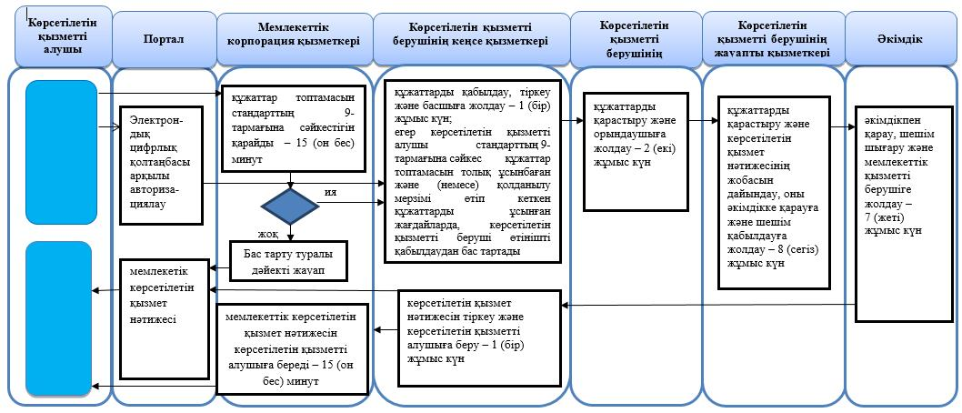

Шартты белгілері:

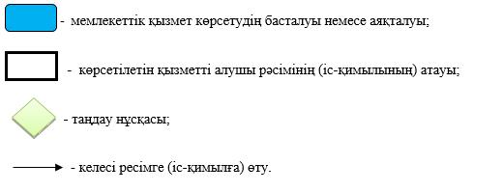

Жамбыл облысы әкімдігінің
2019 жылғы " " маусымдағы
№ қаулысына 2-қосымша
"Шалғайдағы ауылдық
жерлерде тұратын балаларға
арналған жалпы білім беретін
мекемелерге және үйге тегін
тасымалдауды қамтамасыз ету"
мемлекеттік көрсетілетін қызмет
регламентіне 1-қосымша
"Шалғайдағы ауылдық жерлерде тұратын балаларға арналған жалпы білім беретін мекемелерге және үйге тегін тасымалдауды қамтамасыз ету" мемлекеттік қызметін көрсетудің бизнес-процестерінің анықтамалығы

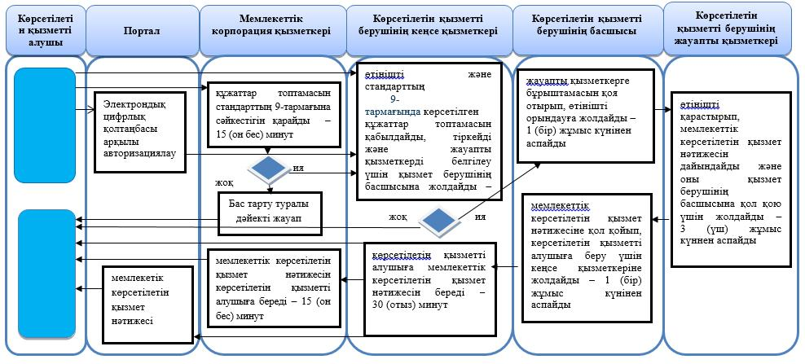

Шартты белгілері:

Жамбыл облысы әкімдігінің
2019 жылғы " " маусымдағы
№ қаулысына 3-қосымша
"Мемлекеттік білім беру
мекемелеріндегі білім алушылар
мен тәрбиенушілердің
жекелеген санаттарына қала
сыртындағы және мектеп
жанындағы лагерьлерде
демалуы үшін құжаттар
қабылдау және жолдама беру"
мемлекеттік көрсетілетін
қызмет регламентіне қосымша
"Мемлекеттік білім беру мекемелеріндегі білім алушылар мен тәрбиенушілердің жекелеген санаттарына қала сыртындағы және мектеп жанындағы лагерьлерде демалуы үшін құжаттар қабылдау және жолдама беру" мемлекеттік қызмет көрсетудің бизнес-процестерінің анықтамалығы

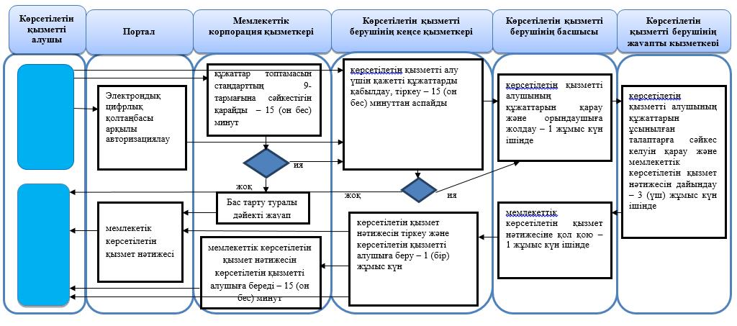

Шартты белгілері:

Жамбыл облысы әкімдігінің
2019 жылғы " " маусымдағы
№ қаулысына 4-қосымша
Баланы (балаларды) қабылдаушы отбасына
тәрбиелеуге беру және оларды
асырауға ақшалай қаражат
төлеуді тағайындау"
мемлекеттік көрсетілетін қызмет
регламентіне қосымша
"Баланы (балаларды) қабылдаушы отбасына тәрбиелеуге беру және оларды асырауға ақшалай қаражат төлеуді тағайындау" мемлекеттік қызмет көрсетудің бизнес-процестерінің анықтамалығы

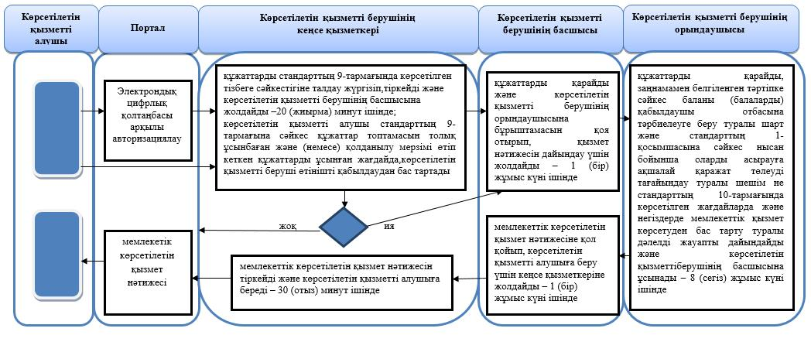

Шартты белгілері:

© 2012. Қазақстан Республикасы Әділет министрлігінің «Қазақстан Республикасының Заңнама және құқықтық ақпарат институты» ШЖҚ РМК

